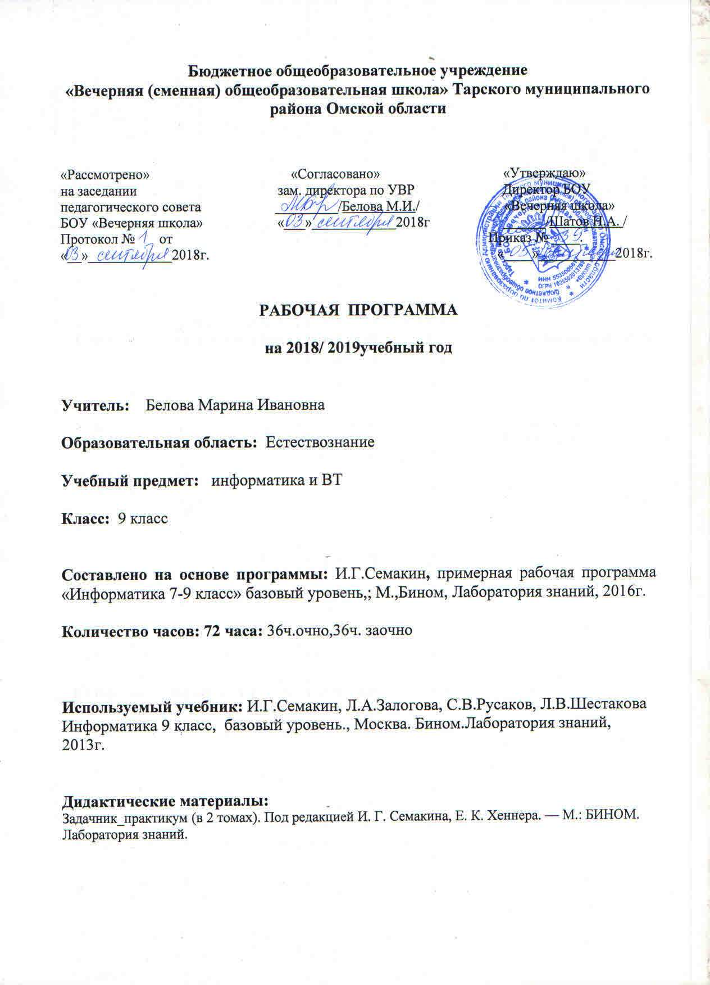
Пояснительная записка

Данная программа учебного курса по предмету «Информатика и ИКТ» основана на учебно-методическом комплекте (далее УМК), обеспечивающем обучение курсу информатики в соответствии с Федеральным государственным образовательным стандартом среднего (полного) общего образования (далее — ФГОС), который включает в себя учебники:
1. Учебник «Информатика» для 9 класса. Авторы: Семакин И. Г., Залогова Л. А., Русаков С. В., Шестакова Л. В. — М.: БИНОМ. Лаборатория знаний.
2. Программа к УМК И.Г.Семакина, Л.А.Залоговой, С.В.Русаковой, Л.В. Шестаковой, 7-9 классы. Информатика. Программы для образовательных организаций 2-11 классы, Москва, Бином.Лаборатория знаний2015г.
3.Задачник_практикум (в 2 томах). Под редакцией И. Г. Семакина, Е. К. Хеннера. —М: БИНОМ. Лаборатория знаний.
4. Методическое пособие для учителя. Авторы: Семакин И. Г., Шеина Т. Ю. — М.: БИНОМ. Лаборатория знаний.
5. Комплект цифровых образовательных ресурсов (далее ЦОР), размещенный в Единой коллекции ЦОР(http://school_collection.edu.ru/).
6. Комплект дидактических материалов для текущего контроля результатов обучения по информатике в основной школе, под ред. И. Г. Семакина (доступ через авторскую мастерскую И. Г. Семакина на сайте методической службы издательства:
http://www.metodist.lbz.ru).

Общая характеристика курса

Информатика — предмет, непосредственно востребуемый во всех видах профессиональной деятельности и различных траекториях продолжения обучения. Подготовка по этому пред-мету обеспечивает данную потребность.Изучение предмета содействует дальнейшему развитию таких умений, как: критический анализ информации, поиск информации в различных источниках, представление своих мыслей и взглядов, моделирование, прогнозирование, организация собственной и коллективной деятельности.
В настоящее время отчетливей стала видна роль информатики в формировании современной научной картины мира, фундаментальный характер ее основных понятий, законов, всеобщность ее методологии. Информатика имеет очень большое и всё возрастающее число междисциплинарных связей, причем как на уровне понятийного аппарата, так и на уровне инструментария, т. е. методов и средств познания реальности. Современная информатика представляет собой «метадисциплину», в которой сформировался язык, общий для многих научных
областей. Изучение предмета дает ключ к пониманию многочисленных явлений и процессов окружающего мира (в естественнонаучных областях, в социологии, экономике, языке, литературе и др.). Многие положения, развиваемые информа-
тикой, рассматриваются как основа создания и использования информационных и коммуникационных технологий (ИКТ) — одного из наиболее значимых технологических достижений современной цивилизации. В информатике формируются многие виды деятельности, которые имеют метапредметный характер,
способность к ним образует ИКТ-компетентность.

Планируемые результаты освоения учебного предмета

При изучении курса «Информатика» в соответствии с требованиями ФГОС формируются следующие личностные результаты.
• Формирование ответственного отношения к учению, готовности и способности обучающихся к саморазвитию и самообразованию на основе мотивации к обучению и познанию;
• Развитие осознанного и ответственного отношения к собственным поступкам;
• Формирование коммуникативной компетентности в процессе образовательной, учебно-исследовательской, творческой и других видов деятельности.

При изучении предмета «Информатика» в соответствии с требованиями ФГОС формируются следующие метапредметные результаты.
• Умение самостоятельно определять цели своего обучения, ставить и формулировать для себя новые задачи в учёбе и познавательной деятельности, развивать мотивы и интересы своей познавательной деятельности;
• Владение основами самоконтроля, самооценки, принятия решений и осуществления осознанного выбора в учебной и познавательной деятельности;
• Умение определять понятия, создавать обобщения, классифицировать, самостоятельно выбирать основания и критерии для классификации, устанавливать причинно-следственные связи, строить логическое рассуждение, умозаключение и делать выводы;
• Умение создавать, применять и преобразовывать знаки и символы, схемы, графики, таблицы для решения учебных и познавательных задач;
• Смысловое чтение;
• Умение осознанно использовать речевые средства в соответствии с задачей коммуникации; владение устной и письменной речью;
• Умение применять поисковые системы учебных и познавательных задач;
• Формирование и развитие компетентности в области использования информационно-коммуникационных технологий (далее ИКТ-компетенции).

При изучении курса «Информатика» в соответствии с требованиями ФГОС формируются следующие предметные результаты.
Управление и алгоритмы

Выпускник научится:
- при анализе простых ситуаций управления определять механизм прямой и обратной связи;
- пользоваться языком блок-схем, понимать описания алгоритмов на учебном алгоритмическом языке;
- выполнить трассировку алгоритма для известного исполнителя;
- составлять линейные, ветвящиеся и циклические алгоритмы управления одним из учебных исполнителей;
- выделять подзадачи; определять и использовать вспомогательные алгоритмы.

Введение в программирование

Выпускник научится:
- работать с готовой программой на Паскале;
- составлять несложные линейные, ветвящиеся и циклические программы;
- составлять несложные программы обработки одномерных массивов;
- отлаживать, и исполнять программы в системе программирования.

Информационные технологии и общество

Выпускник научится:
- регулировать свою информационную деятельность в соответствие с этическими и правовыми нормами общества.

Содержание курса информатики 9 класса

Управление и алгоритмы
Кибернетика. Кибернетическая модель управления.
Понятие алгоритма и его свойства. Исполнитель алгоритмов: назначение, среда исполнителя система команд исполнителя, режимы работы.
Языки для записи алгоритмов (язык блок-схем, учебный алгоритмический язык). Линейные, ветвящиеся и циклические алгоритмы. Структурная методика алгоритмизации. Вспомогательные алгоритмы. Метод пошаговой детализации.
Практика на компьютере: работа с учебным исполнителем алгоритмов; составление линейных, ветвящихся и циклических алгоритмов управления исполнителем; составление алгоритмов со сложной структурой; использование вспомогательных алгоритмов (процедур, подпрограмм).
Основные знания:
- что такое кибернетика; предмет и задачи этой науки;
- сущность кибернетической схемы управления с обратной связью; назначение прямой и обратной связи в этой схеме;
- что такое алгоритм управления; какова роль алгоритма в системах управления;
- в чем состоят основные свойства алгоритма;
- способы записи алгоритмов: блок-схемы, учебный алгоритмический язык;
- основные алгоритмические конструкции: следование, ветвление, цикл; структуры алгоритмов;
- назначение вспомогательных алгоритмов; технологии построения сложных алгоритмов: метод последовательной детализации и сборочный (библиотечный) метод.

Введение в программирование
Алгоритмы работы с величинами: константы, переменные, понятие типов данных, ввод и вывод данных.
Языки программирования высокого уровня (ЯПВУ), их классификация. Структура программы на языке Паскаль. Представление данных в программе. Правила записи основных операторов: присваивания, ввода, вывода, ветвления, циклов. Структурный тип данных – массив. Способы описания и обработки массивов.
Этапы решения задачи с использованием программирования: постановка, формализация, алгоритмизация, кодирование, отладка, тестирование.
Практика на компьютере: знакомство с системой программирования на языке Паскаль; ввод, трансляция и исполнение данной программы; разработка и исполнение линейных, ветвящихся и циклических программ; программирование обработки массивов.
Основные знания:
- основные виды и типы величин;
- назначение языков программирования;
- что такое трансляция;
- назначение систем программирования;
- правила оформления программы на Паскале;
- правила представления данных и операторов на Паскале;
- последовательность выполнения программы в системе программирования..

Информационные технологии и общество
Предыстория информационных технологий. История ЭВМ и ИКТ. Понятие информационных ресурсов. Информационные ресурсы современного общества. Понятие об информационном обществе. Проблемы безопасности информации, этические и правовые нормы в информационной сфере.
Основные знания:
- основные этапы развития средств работы с информацией в истории человеческого общества;
- основные этапы развития компьютерной техники (ЭВМ) и программного обеспечения;
- в чем состоит проблема безопасности информации;
- какие правовые нормы обязан соблюдать пользователь информационных ресурсов.

Тематический план учебного курса

№ | Наименование разделов и тем | Всего часов | По программе
1 | Управление и алгоритмы | 18ч. | 12ч.
2 | Введение в программирование | 27ч. | 15ч.
3 | Информационные технологии и общество | 7ч. | 4ч.
4 | Промежуточная аттестация | 1ч. | 0
5 | Резерв | 17ч. | 4
 | Итого | 70ч. | 35ч.

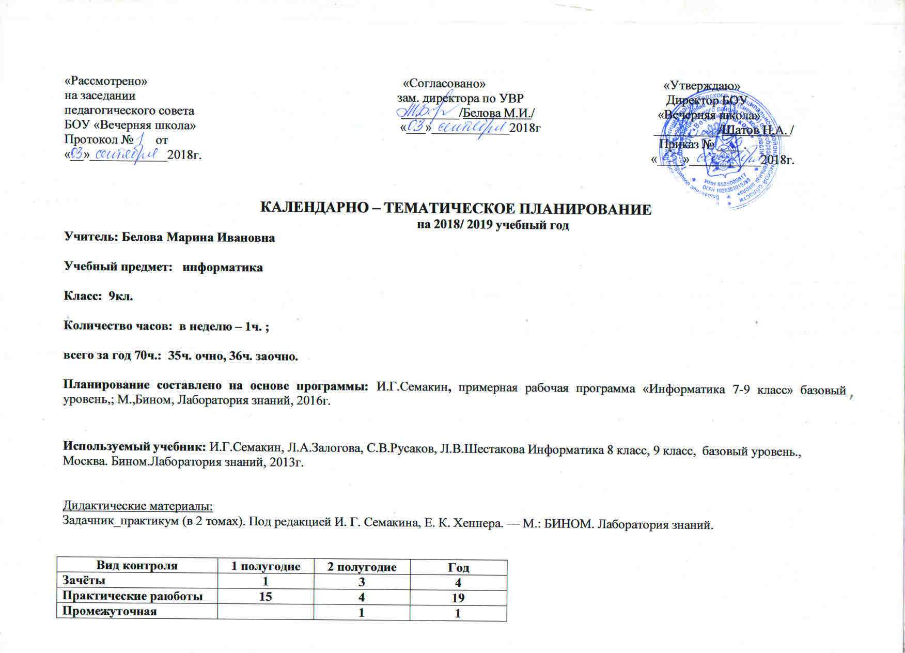
«Рассмотрено» «Согласовано» «Утверждаю»
КАЛЕНДАРНО - ТЕМАТИЧЕСКОЕ ПЛАНИРОВАНИЕ ЗАНЯТИЙ
(9 класс)

Тема | Всего часов | Теория | Практика  (номер работы) | Дом. задание | Дата  план
1.Управление и алгоритмы 18ч.

1/1. Управление и кибернетика | 1 | что такое кибернетика; предмет и задачи этой науки;  что такое алгоритм управления; какова роль алгоритма в  системах управления;  в чем состоят основные свойства алгоритма; |  | §1, понятия 9кл.
2/2 Управление с обратной связью | 1 | сущность кибернетической схемы управления с обратной  связью; назначение прямой и обратной связи в этой схеме; |  | §2  9кл | з/о
3/3 Практическая работа по теме «Определение и свойства алгоритмов» | 1 | Понятия: алгоритм, исполнитель, набор команд | при анализе простых ситуаций управления определять механизм прямой и обратной связи; | . | з/о
4/4Понятие алгоритма и его свойства. | 1 | Исполнитель алгоритмов: назначение, среда, система команд, режимы работы |  | §3  9кл
5/5. Графический учебный исполнитель | 1 |  |  | §4  9кл
6/6 Работа с учебным исполнителем алгоритмов: построение линейных алгоритмов |  | ГРИС, линейные алгоритмы |  | §4  9кл
7/7 Вспомогательные алгоритмы. Метод последовательной детализации и сборочный метод. | 1 | Вспомогательные алгоритмы |  | § 5  9кл. | з/о
8/8-9/9 Работа с учебным исполнителем алгоритмов; использование вспомогательных алгоритмов | 2 | Вспомогательные алгоритмы
10/10 Язык блок-схем. Использование циклов с предусловием | 1 | Циклы с предусловием и постусловием назначение языков программирования;  способы записи алгоритмов: блок-схемы, учебный алгоритмический язык; |  | §6 | з/о
11/11-12/12 Разработка циклических алгоритмов | 2 | Циклические алгоритмы |  | §6
13/13 Ветвления. Использование двухшаговой детализации | 1 |  |  | §7 | з/о
14/14Использование метода последовательной детализации для построения алгоритма. | 1 |  |  | §7 | з/о
15/15 Повторение Линейные, ветвящиеся и цикли-  ческие алгоритмы. | 1 | основные алгоритмические конструкции: следование, ветвление, цикл; структуры алгоритмов;
16/16.Практическая работа:  работа с учебным исполнителем  алгоритмов; составление линейных, ветвящихся и цикличе-  ских алгоритмов управления исполнителем; | 1ч |  | составлять линейные, ветвящиеся и циклические алгорит-  мы управления одним из учебных исполнителей;
17/17 Практическая работа: составление алгоритмов со сложной структурой; использование вспомогательных алгоритмов (процедур, подпрограмм). | 1ч |  | выделять подзадачи; определять и использовать вспомогательные алгоритмы.
18/18 Зачёт№1  по теме «Управление и алгоритмы» | 1ч | Система основных понятий главы |  |  | з/о
6.Введение в программирование 27ч.
19/1. Понятие о программировании | 1 | основные виды и типы величин; |  | §8  9кл.
20/2Алгоритмы работы с величинами |  | Алгоритмы работы с величинами: константы, переменные, понятие типов данных, ввод и вывод данных. |  | §9
21/3Линейные вычислительные алгоритмы | 1 | что такое трансляция;  назначение систем программирования;  последовательность выполнения программы в системе  программирования. |  | §10  9кл. | з/о
22/4 Построение блок-схем линейных вычислительных алгоритмов (на учебной программе) | 1 |  |  | §10  9кл.
23/5 Возникновение и назначение языка Паскаль. Структура программы на языке Паскаль. | 1 |  |  | §11
24/6 Операторы ввода, вывода, присваивания | 1 | Знакомство с языком Паскаль |  | §11  9кл. | з/о
25/7 Работа с готовыми программами на языке Паскаль: отладка, выполнение, тестирование. | 1 |  |  | §11  9кл.
26/8 – 27/9  Программирование на Паскале линейных алгоритмов. | 2 |  |  | §11
28/10 Алгоритмы с ветвящейся структурой | 1 |  | Программирование диалога с компьютером | §12 | з/о
29/11 Программирование ветвлений на Паскале | 1 |  |  | §13
30/12 Программирование диалога с компьютером | 1 |  |  | §14
31/13  Представление данных в программе. | 1 | правила оформления программы на Паскале; правила представления данных и операторов на Паскале; |  | §12,13,14  9кл | з/о
32/14 Разработка программы на языке Паскаль с использованием оператора ветвления и логических операций. | 1
33/15  Циклы на языке Паскаль | 1 | Циклы | Программирование циклов | §15 | з/о
34/16  Разработка программ с использованием цикла с предусловием | 1 |  |  | §15
35/17  Сочетание циклов и ветвлений. Алгоритм Евклида при решении задач | 1 |  |  | §16, | з/о
36/18. Таблицы и массивы | 1 | Массивы |  | §17 | з/о
37/19  Массивы в Паскале | 1 |  |  | §18
38/20Разработка программ обработки одномерных массивов | 1
39/21  Понятие случайного числа. Датчик случайных чисел в Паскале. Поиск чисел в массиве. | 1 |  |  | §19 | з/о
40/22  Разработка программы поиска числа в случайно сформированном массиве | 1 |  |  | §19
41/23  Поиск наибольшего и наименьшего элементов массива. | 1 |  | Составление программы поиска наибольшего и наименьшего элементов массива. | §20 | з/о
42/24  Сортировка массива. | 1 |  | Составление программы на Паскале сортировки массива | §21
43/25 – 44/26  Зачёт №2  Итоговая практическая работа по разделу «Программирование» | 2
45/27 Зачёт№3  тестирование по теме «Программное управление работой компьютера» | 1 | Система основных понятий темы «Программное управление работой компьютера» |  |  | з/о
4.Информационные технологии и общество 7ч.

46/1 Предыстория информатики | 1 | основные этапы развития средств работы с информацией в  истории человеческого общества;  основные этапы развития компьютерной техники (ЭВМ) и  программного обеспечения; |  | §22 | з/о
47/2 История ЭВМ | 1 |  |  | §23
48/3 История программного обеспечения и ИКТ |  |  |  | §24
49/4  Информационные ресурсы, современного общества | 1 |  |  | §25 | з/о
50/5 Проблемы формирования информационного общества | 1 |  |  | §26
51/6Социальная информатика: информационная безопасность | 1 |  |  | §27 | з/о
52/7 Зачёт №4 по теме «Информационные технологии и общество» |  |  |  |  | з/о
Повторение 18ч.
53/1 - 58/4 Повторение по теме «Управление и алгоритмы» | 6 |  |  |  | з/о -5
59/5 -64/9 Повторение по теме «Введение в программирование» | 6 |  |  |  | з/о -5
65/10 – 68/13Повторение по теме «Информационные технологии и общество» | 4 |  |  |  | з/о - 4
69/14 Промежуточная аттестация «Итоговое тестирование» | 1
70/15  Работа над ошибками | 1 |  |  |  | з/о

Контрольно-измерительный материал

№ урока | Вид работы | По теме
1 ПОЛУГОДИЕ
18/18 | Зачёт№1 | «Управление и алгоритмы»
II ПОЛУГОДИЕ
43/25 – 44/26 | Зачёт №2  Практическая работа | «Программирование»
45/27 | Зачёт№3  Тестирование | «Программное управление работой компьютера»
69/14 | Промежуточная аттестация «Итоговое тестирование» | Курс информатики 9 класса

Лист коррекции и внесения изменений
УТВЕРЖДАЮ
Директор школы
___________ / /

«___»________20___ г.

Класс | № урока | Тема урока | Причины

